ОПЛАТУ МОЖНО ПРОИЗВЕСТИ ЧЕРЕЗ САЙТ РГГУ : https://www.rsuh.ru/pay/
- Заходим на сайт : https://www.rsuh.ru/pay/
- Заполняем по пунктам : ФИО, номер договора ( если оплата общежития,то номер комнаты )
- Сумму по квитанции ( если общежитие ,то по расчетному листу )
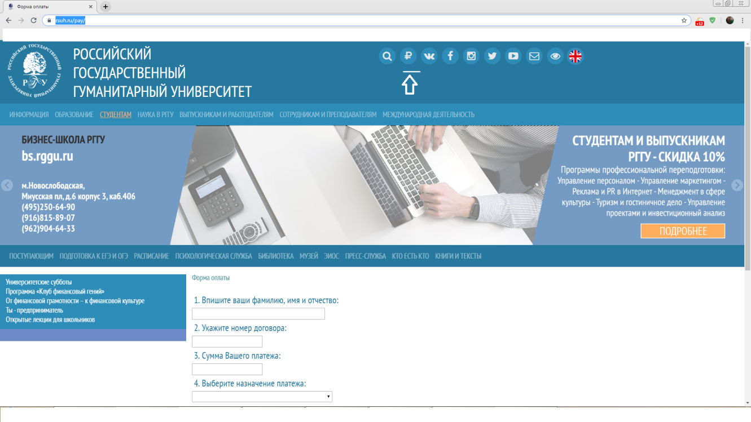
- Выбор вашего подразделения ( обязательно )
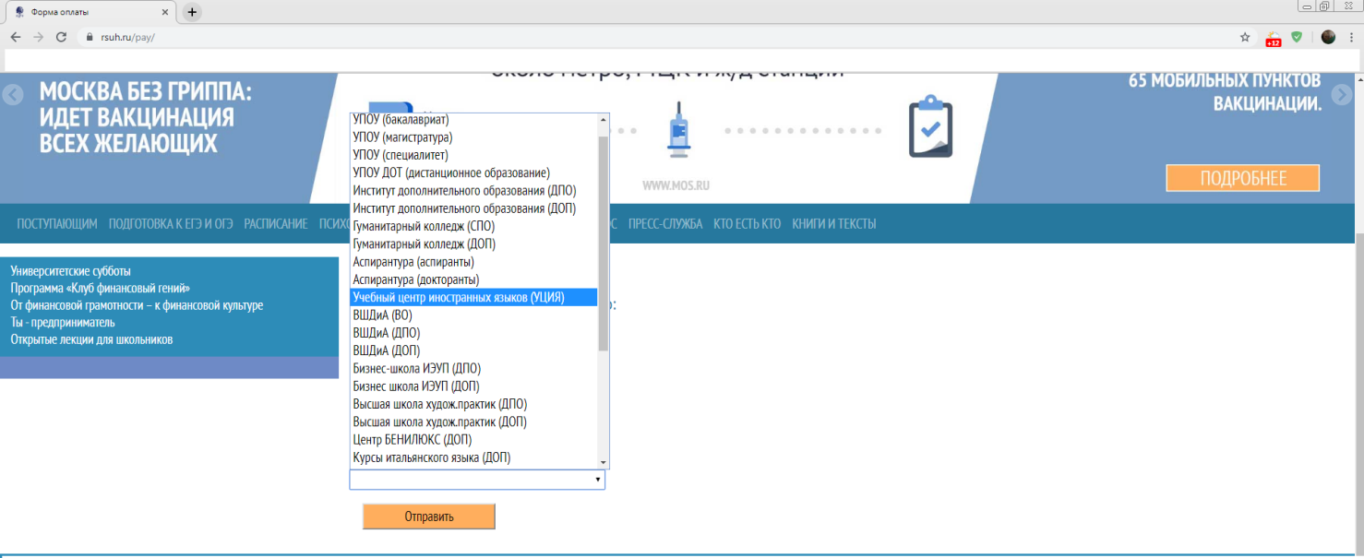
ПРИМЕР ЗАПОЛНЕНИЯ
